Upozornění na volné pobíhání psů
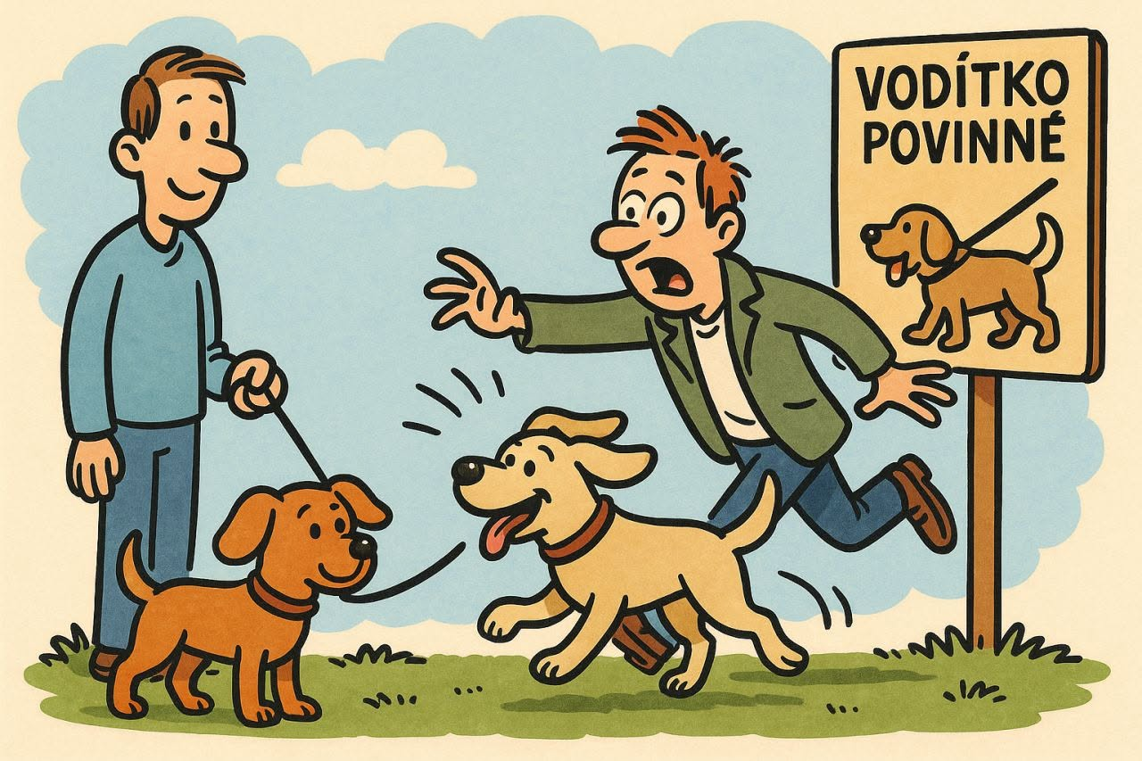
Opětovně došlo k napadení psa při venčení. V rámci obce jsou pravidla volného pohybu psů a ostatních zvířat regulována OZV 02/2023. Než na vyhlášku budeme raději apelovat na zdravý rozum majitelů psů. Zákaz volného pohybu neznamená přímo povinnost použít vodítko, stačí mít psa vedle sebe a za všech okolností pod kontrolou, aby nedošlo ke střetu s jinými lidmi či psy. Za porušení zákonů, vyhlášek či za způsobené škody a újmy je zodpovědný majitel spolu s osobou, která psa provázela. Děkujeme všem, kteří respektují právo na bezpečnost těch druhých.

